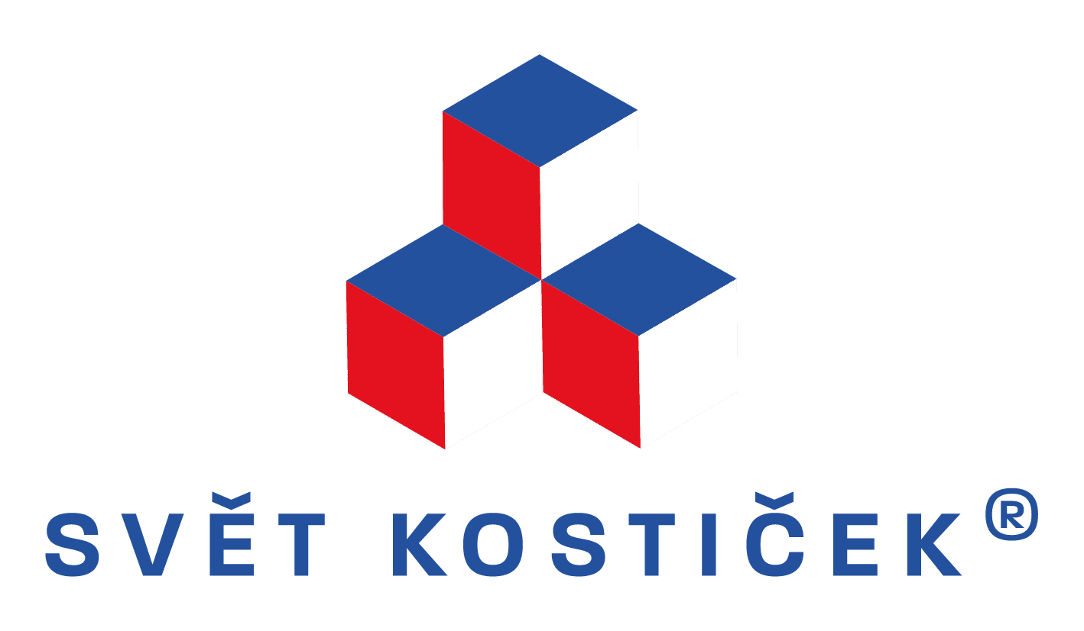
Creative Play festival - TISKOVÁ ZPRÁVA

Rádi bychom pozvali všechny příznivce kreativní tvořivosti a oslav rozvoje fantazie na herní Creative Play festival, který se uskuteční v pátek 22. května 2026 v tělocvičně Sportovní haly v Doksech u Kladna.

Rodinný herní Creative Play festival nabídne všem generacím více než 30 herních zón s multižánrovými pestrobarevnými kostičkami plastových a polytechnických stavebnic LEGO®, SEVA®, CHEVA®, GECCO®, ROTO®, BLOK®, DISCO®, VARIANT® aj. v různých velikostních variantách a skládačkami Včela zdobí úl, Včela se učí počítat, Včela se učí abecedu, hříbkové mozaiky, skládačky Combi Car, dále rozšířený Baby program, ale také velkou retro zónu s téměř dvěma desítkami herních stanovišť se společenskými sportovními stolními hrami, vědomostními hrami a kreativními hrami. Nově se představí v retro zóně i legendární česká stavebnice MERKUR. &

Na speciálním stanovišti budou v určených časech probíhat soutěže ve skládání předmětů na čas a dle předlohy. (Pouze v případě zasmluvnění tohoto programu).

Akce je určena všem příznivcům kreativní tvořivosti a rozvoji fantazie při nekonečných variantách hraní a skládání. Obsahová náplň herních zón přispívá ke koncentraci, trpělivosti, technickému myšlení, pomáhá rozvíjet jemnou motoriku prstů a rukou.
Creative Play festival působí po celé ČR dle individuálních požadavků zákazníka. Disponuje širokým portfoliem různorodých aktivit v atraktivních a interaktivních herních zónách, vhodných pro rozvoj dětí i dospělých kreativců.

Návštěvníci si mohou také zakoupit vybrané druhy nových stavebnic a servisních balíčků s novými náhradními díly za fajn ceny.

Festival je určen všem věkovým kategoriím od 6. měsíců věku výše. Doporučujeme přezůvky s sebou.
